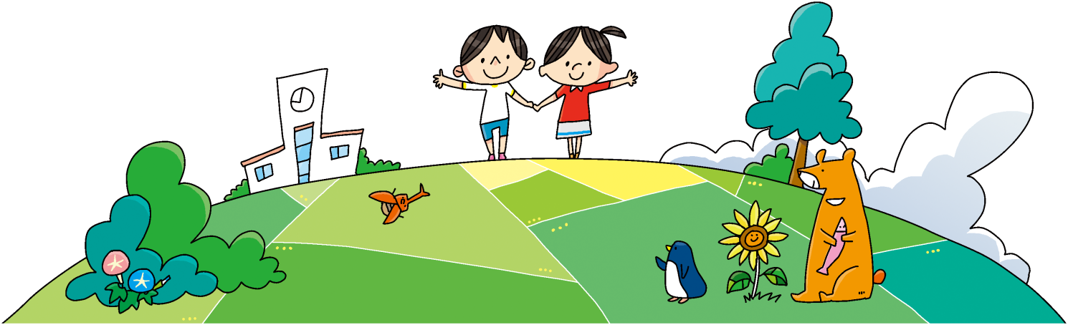
子ども司書募集！
ちくさ
としょかん

図書館のお仕事を体験して自由研究にしませんか？
★対象 小学校2年生～6年生
★定員 5人
★日時 7/27日（木）、28日（金）
午後2：００～3：30 （2日とも参加してね）
★内容 27日「図書館探検・百科事典の使い方」
28日「カウンター体験・ブッカーかけ」
★場所 千種図書館 千種区田代町瓶杁1-137 ℡052-781-7431
★申込 7/15（土）・16日（日）開館時間中 でんわ可
定員をこえた場合は１７日(月)に抽選し当選者のみ電話連絡します。

おなまえ（ふりがな） | １７日にれんらくのつく でんわばんごう
しょうがっこう・がくねん | 子ども司書 受付日 №

